日本語タイトルはゴシック体ボールドで12ポイント
Abstract title in 11 pt bold Arial, Centered, with Capital First Letters （英訳は Arial 11 pt）
顕微鏡花子¹、青葉太郎²、広瀬次郎²（著者名：ゴシック体10.5 pt）
¹一番目の所属機関, ²二番目の所属機関（所属機関：ゴシック体10.5 pt）
First Author^{1,*}, Second Author² and Third Author³（英訳は Arial 10 pt）
¹Affiliation, Address, Country, ²Affiliation, Address, Country, ³Affiliation, Address, Country

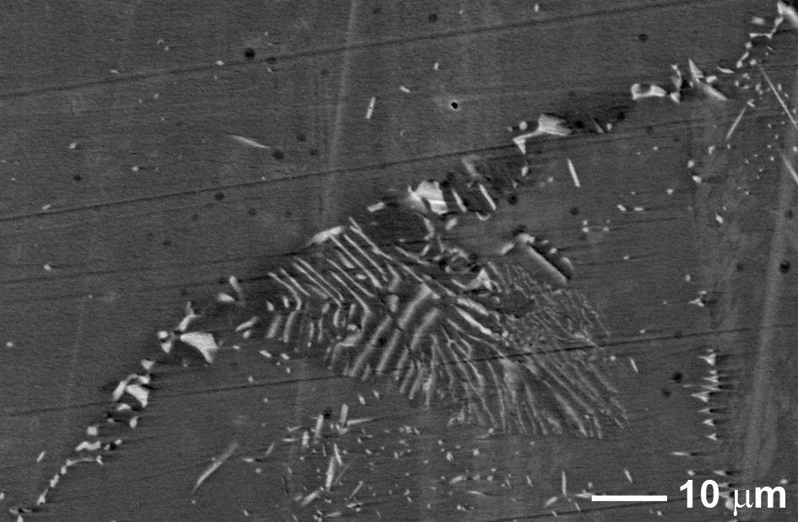
これは日本語用のテンプレートです。アブストラクトの領域は 160x120 mm² で、図面を含め、この中に収めてください。タイトルと著者は英文併記し、日本語フォントはゴシック体、英語フォントは Arial や Helvetica を使用してください。フォントサイズは上記のとおりです（タイトルのみボールド）。発表者をアンダーラインで示してください。
Fig 1. All figures and tables should have a proper caption in English with 9 pt fonts. The resolution of Figures should be between 150 and 400 dpi.
テキストはゴシック10pt で記述し、パラグラフ間にはスペースを入れず、各パラグラフは一字分インデントしてください。SI単位を用い、図面はテキスト内およびキャプションともFig.1のように示してください。またフィギアキャプションは英語で記述してください。
参考文献は本文中とリストとも [1]のようにカギカッコで示し「参考文献」の表示は不要です。
pdf で保存し、アップロードしてください。

[1] First Author et al., Journal Name Vol. No., page No. (publication year).
謝辞は文末に 9pt で記載してください。

